L’attestation d’accueil

L’attestation d’accueil est un document qui vous permettra d’accueillir à votre domicile une personne étrangère pour un séjour à caractère familial ou privé d’une durée inférieure à 3 mois(89 jours maxi). Elle devra être envoyée à la personne étrangère qui la joindra à sa demande de visa, ou, si le visa n’est pas obligatoire, la présentera aux autorités de contrôle aux frontières.

Tous les étrangers accueillis sont ils concernés ?

Non, certaines personnes sont dispensées (liste non limitative) :
- européens, andorrans, monégasques,
- étrangers titulaires d’un visa « famille de Français »
- étrangers titulaires d’un visa de circulation Schengen valable 1 an pour plusieurs entrées,
- étrangers titulaires d’un visa carte de séjour à solliciter dès l’arrivée en France….
- les personnes dispensées en raison d’un séjour à caractère humanitaire, d’un échange culturel, pour cause médicale urgente, obsèques ou maladie grave d’un proche, sous conditions …

Qui fait la demande d’attestation ?

L’hébergeant doit se présenter personnellement à la mairie de son domicile (ou du lieu d’hébergement de la personne accueillie s’il est différent), pour compléter et signer le formulaire sécurisé sur place.

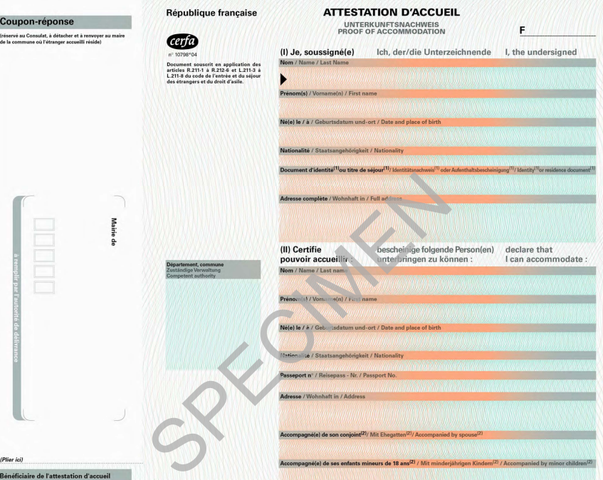

Quelles sont les pièces et informations à fournir t ? (originaux et photocopies)

Hébergeant (vous) :
La carte d'identité ou le passeport si vous êtres français
− Le titre de séjour si vous êtes étranger
− Le bail ou titre de propriété
− Une facture récente
− Le dernier bulletin de salaire
− 30 euros en timbre fiscal (à acheter dans certains bureaux de tabac ou en Trésorerie des Impôts)

Hébergé (la personne à accueillir) :
Nom
− Prénom
− Date de naissance
− Lieu de naissance
− Numéro de passeport
- − Pour les mineurs : une attestation de la personne ayant l'autorité parentale disant qu’il vous confie l’enfant (précise la durée) + pièces d’identité des parents

Quels sont vos engagements ?

- prendre en charge les frais de séjour de la personne accueillie pendant la durée de son séjour si cette personne ne peut les assumer, dans la limite du SMIC journalier x par le nombre de jours (attestation manuscrite de prise en charge du/des visiteur(s) à Bordeaux) ;
- souscrire une assurance couvrant les frais médicaux, d’hospitalisation, d’aide sociale (dans la limite de 30 000 euros) auprès d’un organisme agréé si la personne que vous accueillez ne le fait pas ;
- fournir un logement dans des conditions normales et décentes : le logement devra répondre à des normes de superficie, de sécurité, de salubrité : ainsi, par habitant, une surface minimale de 14 m2 est exigée, pour les 4 premiers habitants, puis, pour chaque habitant supplémentaire : 10 m2 supplémentaires ; des visites à domicile pourront être organisées, avec votre accord.
Quelle procédure ?
- l’attestation devra être validée par le Maire dans un délai d’un mois
- si l’attestation est validée, vous devrez transmettre l’original à votre invité qui la joindra à sa demande de visa (ou la présentera aux frontières de l’espace Schengen si un visa n’est pas exigé).
- si l’attestation est refusée, ou si le Maire ne répond pas dans le délai d’un mois (son silence équivaut à un refus) : vous pourrez exercer un recours devant Monsieur le Préfet dans les 2 mois, puis, en cas de nouveau rejet, un recours devant le tribunal administratif
- le timbre fiscal de 30 euros ne sera pas remboursé si l’attestation est rejetée.
- Renseignements :
Hôtel de Ville
Direction Accueil et Citoyenneté
Place Pey Berland
33077 BORDEAUX Cedex
05 56 10 20 32
Du lundi au vendredi de 9h à 17h ainsi que dans les Mairies de Quartier
Seul le document original délivré en Mairie est valable

sources : articles L 313-1 à L 313-8 et articles R 313-6 à R 313-13 du CESEDA (Code de l’Entrée et du Séjour des Etrangers en France)

